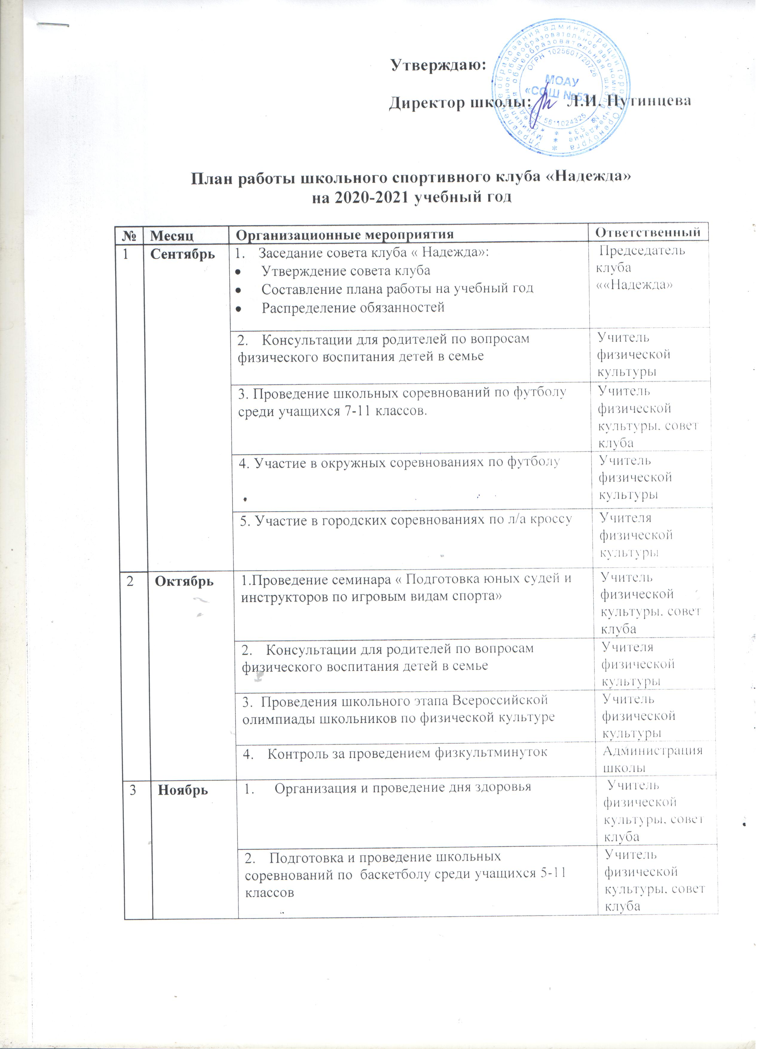

4 | Декабрь | 1. Контроль за проведением утренней гимнастики и физкультминуток | Администрация школы
4 | Декабрь | 2. Проведение школьных соревнований по шашкам среди учащихся 5-11 классов. | Учитель физической культуры, совет клуба
4 | Декабрь | 3. Проведение школьных соревнований по баскетболу среди учащихся 5-11 классов. | Учитель физической культуры, совет клуба
4 | Декабрь | 4. Участие в окружных соревнованиях по баскетболу | Учитель физической культуры
5 | Январь | 1.Заседание совета клуба « Надежда»:  • Подведение итогов за полугодие  • Отчет спортивно- массового сектора о проведенной работе  • Занятия физическими упражнениями и спортивные игры в начальных классах | Председатель совета клуба, ответственный за спортивно- массовый сектор
5 | Январь | 3. Участие в районных соревнованиях по плаванью | Учитель физической культуры
6 | Февраль | 1. Подготовка и проведение спортивного праздника «А ну-ка парни», посвященного дню защитника Отечества | Учителя физической культуры, совет клуба, классные руководители
6 | Февраль | 2. Подготовка и проведение « Мама, папа, я – спортивная семья» | Учитель физической культуры, учителя начальных классов
6 | Февраль | 3. Подготовка и проведение соревнований по пулевой стрельбе среди учащихся 5-11 классов | Учитель ОБЖ
7 | Март | 1. Подготовка и проведение спортивного праздника « А ну-ка девушки», посвященный празднику 8 марта | Учителя физической культуры, совет клуба, классные руководители
7 | Март | 2. Организация работы по месту жительства учащихся:  • Инструктаж инструкторов- общественников  • Помощь в оборудовании спортивных площадок • Помощь в проведении спортивных соревнований | Учитель физической культуры
8 | Апрель | 1. Семинар с инструкторами- общественниками из числа учащихся 8-10 классов | Учитель физической культуры
8 | Апрель | 2. Участие в окружных соревнованиях по лёгкой атлетике | Учитель физической культуры
9 | Май | 1. Итоговое заседание клуба « Надежда»  • Подведение итогов года  • Отчет председателя совета клуба  • Составление плана на следующий учебный год  • Организация секций на следующий учебный год | Совет клуба
9 | Май | 2. Участие в окружных соревнованиях «Кожаный мяч» | Учитель физической культуры

